Муниципальное бюджетное учреждение дополнительного образования
« Школа искусств №8 им. Н.А.Капишникова»

Лекция –беседа для родителей
Музыкальное воспитание

Выполнил: преподаватель по
классу фортепиано
Шевелёва Н.В.

Мундыбаш-2018г

Музыкальное воспитание.
Вы никогда не задумывались, почему дети так любят петь? Они поют так вдохновенно, совершенно не задумываясь о качестве своего исполнения. Еще дети очень любят играть на инструментах. На всех. Они (почти все) хотят научиться играть на гитаре, пианино, баяне и трубе. На всех тех инструментах, которые попадают в их поле зрения. Они хотят, они пробуют, и приходят в бурный восторг от того, что из-под их маленьких пальчиков выходят звуки – музыкальные звуки.
Музыкальное воспитание – основа художественно-эстетического развития личности. Это важная составляющая в полноценном всестороннем развитии ребенка – гармоничного, счастливого и любящего весь мир.
А как они танцуют? Вы видели? И ведь их никто не учит. Маленькие дети одного года жизни живо реагируют на подвижные ритмы, кружась и маша потешно ручками, они творят свой первый танец, пропуская музыку через свое сердце. Музыка и дети – неразделимы, потому, что музыка была и будет не только видом искусства, а потребностью человека, и человек к ней инстинктивно тянется.

Как родилась музыка
Музыка появилась, когда появился человек разумный. Нет, это не было искусством. Искусством она стала позже. А вначале это была необходимость. Потребность человека, такая же, как сон. Потребность в звуках, гармоничных и радующих слух. Потребность в движении, потребность в передаче настроения. Ученые считают, что петь человек научился еще раньше, чем говорить. Нет, музыка не была искусством. Она была частью жизни человека. Она сопровождала его при рождении, в трагичных и радостных моментах. Она же провожала его в мир иной. Через музыкальные средства, первобытные люди искали контакт с природой, вселенной, Богами.
А потом появилось искусство. Музыка для наслаждения. Люди поняли, что приятно не только исполнять, но и слушать. Появились музыкальные инструменты. Играли на всем, что только может быть. Ударные и духовые инструменты стали первыми на земле, ведь их так просто было сделать. Музыка для увеселения, для удовольствия, для церемоний – все это родилось после. Сегодня музыка является одним из самых востребованных видов искусства. И объяснением тому является именно естественное стремление человека к звуку. А дети – тому лучшее подтверждение. Разве можно не дать детям то, что им так необходимо?

Зачем учить ребенка музыке
Музыкальное воспитание детей в нашей стране сегодня стало чем-то основным. И это не может не радовать. Музыкальные школы не ощущают нехватки учеников. Востребованными оказываются и те инструменты, которые еще два-три десятка лет назад были не в фаворе. Повышение культуры и грамотности среди родителей приводит к тому, что музыкальное воспитание прочно закрепляется, как основа воспитания гармоничной личности. Хорошо, что так думает большинство. Но, все-таки, не все. Есть такой тип родителей (их немало), которые искренне не понимают, и задаются вопросом: «А зачем учить моего ребенка музыке? Ведь он не станет музыкантом?».
Музыкантами становятся не многие. Нет, их, конечно, достаточно много, но это лишь десятая часть из всех, кто обучался в детстве. Но так ли это бесполезно? Совсем не бесполезно. Музыкальные занятия - не просто учебная деятельность. Это удовлетворение живых, естественных потребностей ребенка. Потребности в музыке, в звуках, в самовыражении с помощью ее средств.
«Если ребенок долго не говорит – научите его петь. Петь ему будет гораздо проще. Добавьте к пению игру с ручками. Пусть пальчики танцуют – это отлично стимулирует развитие речи» - говорят психологи.
«Если у ребенка проблема в произношении звука, пусть он его пропоет. Порой самые сложные дефекты речи устраняются в процессе пения» - говорят логопеды.
«Музыкальные упражнения на ритм, изучение элементарной теории музыки способствуют развитию математических способностей. Обучение игре на инструменте, с его систематическими занятиями и повторами вырабатывают усидчивость, терпение и способность рационально мыслить» - утверждают педагоги.
Добавим к этому упражнения на творчество, развитие памяти (текст песни и мелодии наизусть), координацию движений, да и просто море позитивной энергии, которое дарит детям каждое музыкальное занятие. Теперь на сакральный вопрос: «нужно ли учить ребенка музыке» вы ответите сами.

Музыкальные способности детей. Как их выявить, чтобы развивать

Ох уж это наличие музыкального слуха. Сколько вокруг него мифов крутится. Это хорошо, когда ребенок с трех лет недвусмысленно демонстрирует тягу к музыке, чистым голосом напевая любимую мелодию, аккомпанируя себе на импровизированном барабане. Тут все ясно, способности налицо. А если нет? Неужели нет слуха?
Хочется сказать всем родителям нашей большой страны – способности к музыке есть у каждого ребенка. А предпосылки с талантом, чтобы стать музыкантом есть у доброй половины детей. Но только единицы демонстрируют свои таланты в раннем детстве. Остальных надо развивать, им надо время, чтобы раскрыться.
Педагоги – музыканты выявляют три типа музыкальных способностей у детей:
- Чувство ритма. Умение не только слышать и воспроизводить ритм мелодии или всего музыкального произведение, но и пропускать его через себя. Это врожденное чувство. Пропустить такую способность сложно. Дети с хорошим чувством ритма умело отбивают такт услышанной мелодии, воспроизводят заданный ритмический рисунок.
- Музыкально-слуховое представление. Сюда входят умение слышать и запоминать мелодию, воспроизвести ее голосом или с помощью инструмента.
- Ладовое чувство. Способность воспринимать музыку, эмоционально реагировать. Ладовое чувство предполагает понимание настроение, выраженное в музыкальном произведении, ощущение высоты звуков, их различие и порядок.
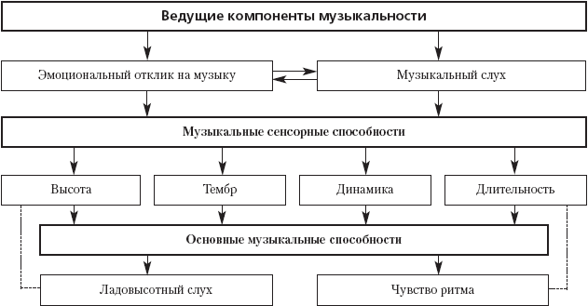

Он не умеет петь. Это аргумент?
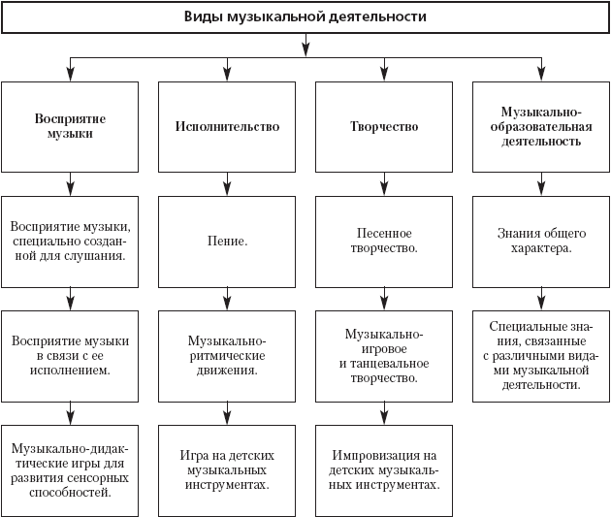
Часто приходится слышать, как мама утвердительно заявляет, что ее ребенку «слон на ухо наступил». На логичный вопрос «С чего вы это взяли?» она дает непоколебимый ответ: «Он ужасно фальшиво поет». Для нее это аргумент - он не умеет петь. Она даже не знает, а умеет ли он слышать? Умение интонировать есть одно из проявлений музыкальных способностей детей. Только одно из многих, но далеко не самое главное умение. Умение интонировать голосом, безусловно, необходимо, если ребенок должен стать певцом. Но так ли это нужно ударнику группы, или первой скрипке в оркестре? Удивим многих мам, но есть прекрасные музыканты, и даже среди известных миру исполнителей, которые совершенно не умеют петь. При этом они обладают идеальным слухом, чувством ритма и тончайшей музыкальной чувствительностью.

Виды музыкальной деятельности - воспитываем играя

Музыкальные игры
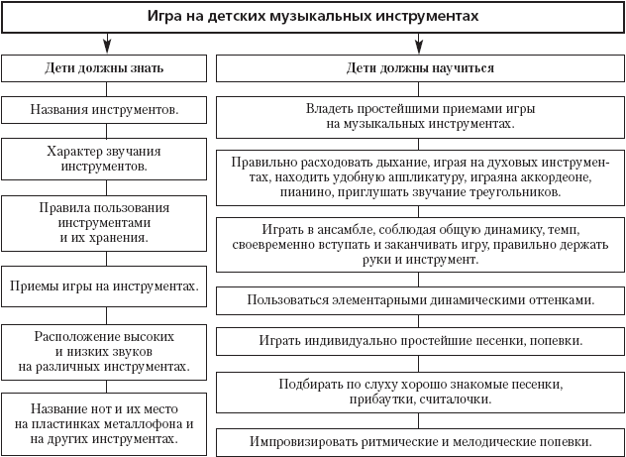
Музыка - не математика и не физика. Музыка должна приносить радость, иначе воспитательный эффект не будет полноценным. Потому музыкальное воспитание не должно быть скучным. Детям такие занятия должны приносить удовольствие, заинтересовать их, затягивать. Поэтому ведущей деятельностью музыкального воспитания остается игра. Дидактические, подвижные, народные музыкальные игры, в которых дети знакомятся с музыкальными средствами, инструментами, элементами народной культуры. Играя, ребенок полностью расслабляется и открывается педагогу. В такой непосредственной обстановке очень просто и легко усваивается информация. Игровая деятельность является ведущей в дошкольном возрасте и вспомогательной в начальной школе.

Танец
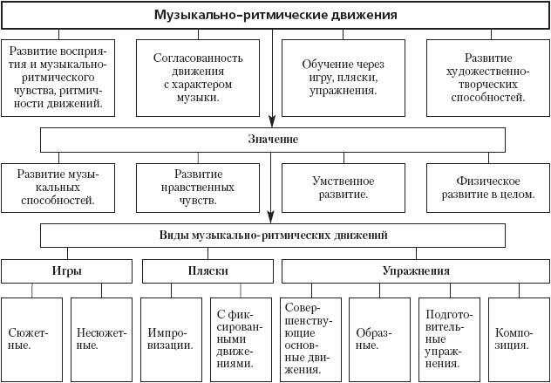
Танец - это потребность человека. Танец появился гораздо раньше, чем песня и исполнительское искусство. Мы все очень любим танцевать, и делаем это с удовольствием. Танцуя, мы избавляемся от стресса, даем физическую нагрузку на мышцы, сливаемся с ритмом мелодии, пропуская каждый такт через все тело. Танцуя, ребенок учится слышать и чувствовать ритм, настроение в музыке. Танец в музыкальных занятиях – это радость, это расслабление. Соединяя пение с танцевальными движениями, педагог решает важные задачи – развитие художественно эстетического вкуса, способностей вкупе с развитием речи, чувством ритма и памяти. К этому добавим снятие стресса, и получим богатый коктейль позитива и пользы.

Слушание музыки
Ничто так не формирует музыкальный вкус, как слушание музыки. Знакомства с музыкальными произведениями помогают научить детей слышать, эмоционально откликаться и анализировать музыку. Слушание нередко сочетается с другими видами деятельности, такими, как изобразительное искусство (рисовать во время прослушивания).

Пение
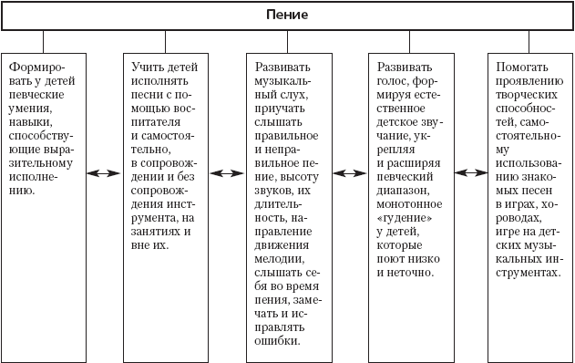
Воспроизведение мелодии голосом – важная задача. Петь не так уж просто, как кажется. Педагог уделяет массу времени постановке певческого аппарата, используя, опять же игры-упражнения для дыхания, укрепление связок и воспроизведения мелодии. Петь можно по-разному. Не только песни, выучив слова наизусть. Пропевание мелодии от лица различных героев (баба яга, дед Мороз, кошечка, собачка, свинка и т.д) развивает творческие способности и театральные навыки. К пению относят и всевозможные игры «с язычком», которые так нравятся детям и логопедам. Соединение пения с движениями (логоритмика) является отличным вспомогательным средством для развития речи и решения логопедических проблем.

Пару слов для родителей
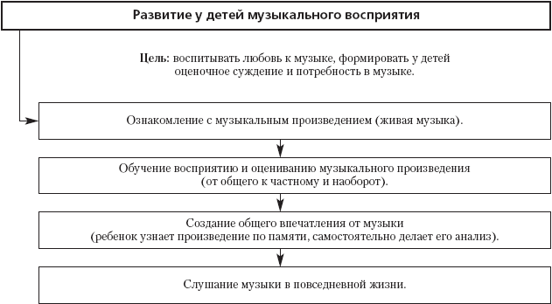
Музыкальные занятия – это не просто развлечение для ваших детей. Музыка не является чем-то лишним или ненужным. Иначе зачем, по -вашему, министерство образования включает музыку в обязательное дошкольное и начальное образование? Умные ученые-педагоги давно выявили связь между музыкальными занятиями и полноценным, всесторонним развитием маленькой личности.
Учите детей музыке. Поощряйте их тягу к миру звуков и ритмов, ведь это естественная потребность человека, которую маленькие люди еще не утратили. Вовсе не обязательно тратиться на покупку музыкального инструмента.
- Включайте почаще хорошую классическую музыку. Пусть ваши дети научатся слушать.
- Прислушивайтесь к советам и рекомендациям музыкальных руководителей – они могут видеть в вашем ребенке особенные способности.
- Не критикуйте ваших детей в их, пусть даже нелепых попытках выражать свои эмоции музыкально. Никогда не говорите, про слона, наступившего на ухо. Ребенок поет с удовольствием – оставьте ему это удовольствие. Он любит себя в этом искусстве.
- Хвалите даже за самые незначительные достижения. Двухминутное выступление на утреннике – это не пустяк. Это его звездный час, поддержите и порадуйтесь.
- Не ругайте за то, что он шумно выстукивает запомнившийся ритм ложкой по кастрюле. Для него это не шум. Это его первый ударный инструмент. Прислушайтесь к тому, что он стучит. Возможно, его музыкальные эмоции требуют выражения. Пусть выражается. Составьте ему компанию.

Музыкантами становятся не все. Но зачем нам надо такое количество музыкантов? Миру нужны и доктора, и адвокаты - это замечательно. Но музыка помогает нам раскрыться. Помогает тоньше чувствовать этот мир, стать добрее, лучше. Музыкальное воспитание – основа художественно-эстетического развития личности. Это важная составляющая в полноценном всестороннем развитии ребенка – гармоничного, счастливого и любящего весь мир.

Литература

1. Баркан А.А. Практическая психология или как научиться понимать своего ребёнка. – М.: «Просвещение», 2000.
2. Волкова Е.М. Трудные дети или трудные родители? – М.: «Эксмо», 1999.
3. Зверева О.А., Ганичева А.Н. Семейная педагогика и домашнее воспитание: Учебное пособие для студ. средн. пед. учеб. заведений. – М.: «Академия», 1999.
4. Кабалевский Д.Б. Как рассказать детям о музыке. – М.: «Современный композитор», 1982.
5. Куликова Т.А. Семейная педагогика и домашнее воспитание. – М. «Академия», 1999.
6. Лебедев П.А. Музыкальное воспитание. Хрестоматия. – М.: «Академия», 2001.
7. Леви В. Л. Как воспитывать родителей, или новый нестандартный ребенок. М.: «Эксмо», 2002.
8. Матонис В.П. Музыкально-эстетическое воспитание личности. – М.: «Академия», 1988.
9. Михайловская Н.М. Музыка и дети. – М.: «Современный композитор», 1977.
10. Музыка – Культура – Человек. Собрание научных трудов //под ред. Мугинштейна// Свердловск: «Урал», 1988.
11. Соколова В.Н., Юзефович Г.Я. Отцы и дети в меняющемся мире: книга для учителей и родителей. – М.: «Просвещение», 2000.

